МИНОБРНАУКИ РОССИИ

Федеральное государственное автономное

образовательное учреждение высшего образования

«ЮЖНЫЙ ФЕДЕРАЛЬНЫЙ УНИВЕРСИТЕТ»

Институт компьютерных технологий и информационной безопасности

Кафедра информационно-аналитических систем безопасности

имени Л.С. Берштейна

**ОТЧЕТ**

**О производственной практике (лабораторной работе и т.п.)**

**« Название »**

Выполнил:

студент гр. КТбо1-8

Герасименко Сергей

«___» 2017 г.

Проверил:

Профессор (Доцент, Ст. преподаватель) ИКТИБ

ФИО преподавателя

«___» 2017 г.

Таганрог – 2017

**Вариант 6**

**Цели работы**

1. Изучить интегрированную среду разработки и научиться её использовать.

2. Выполнить задание: написать программу, которая переведёт тонны в центнеры и выразит в граммах.

**Выполнение работы**

1.Интегрированная среда разработки VisualStudio 2017 включает в себя текстовый редактор, компилятор, отладчик, среду для обмена проектами.

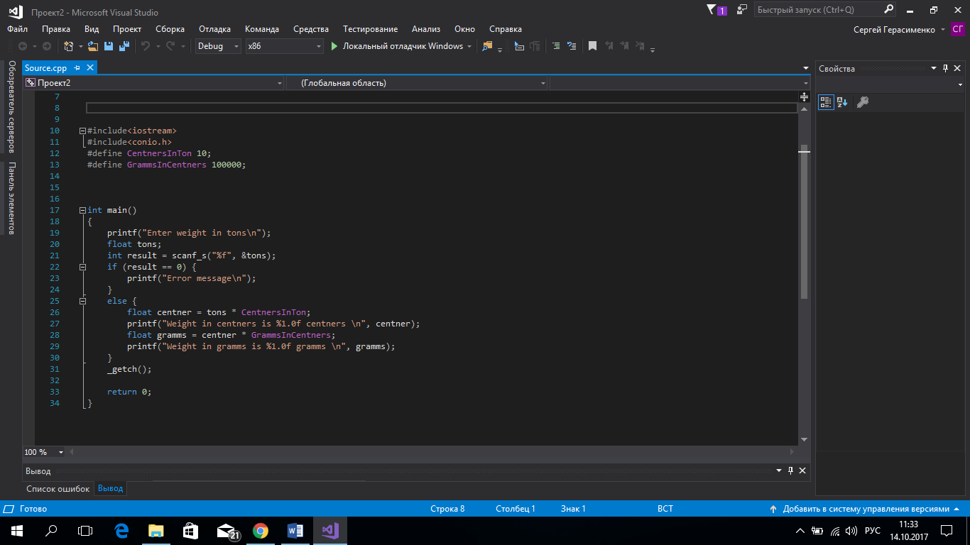

2.Создание алгоритма, согласно которому будет работать программа.

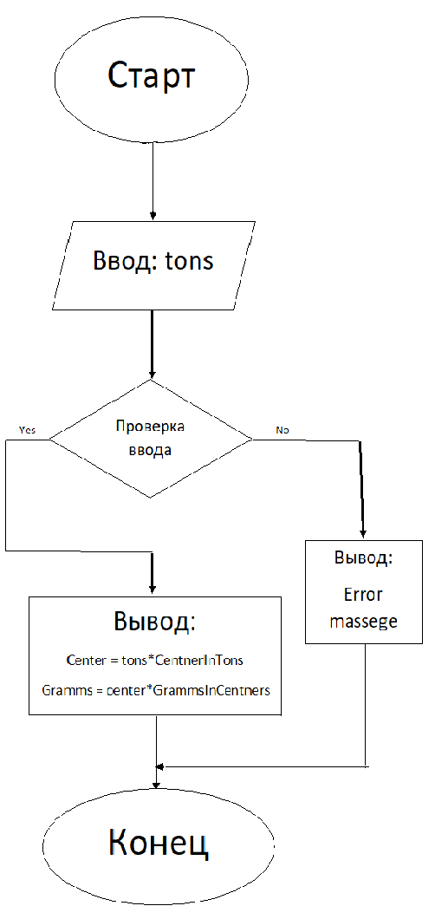

3.Программный код.

#include<iostream>

#include<conio.h>

#define CentnersInTon 10;

#define GrammsInCentners 100000;

int main()

{

printf("Enter weight in tons\n");

float tons;

int result = scanf_s("%f", &tons);

if (result == 0) {

printf("Error message\n");

}

else {

float centner = tons * CentnersInTon;

printf("Weight in centners is %1.0f centners \n", centner);

float gramms = centner * GrammsInCentners;

printf("Weight in gramms is %1.0f gramms \n", gramms);

}

_getch();

return 0;

}

4.Тестирование программы с разными значениями на входе

При вводе корректных данных.

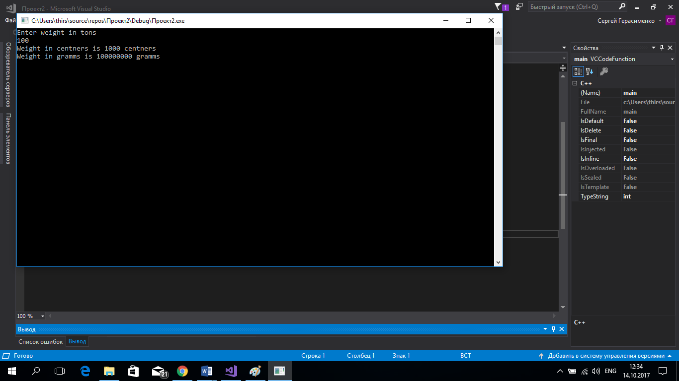

При вводе некорректных данных.

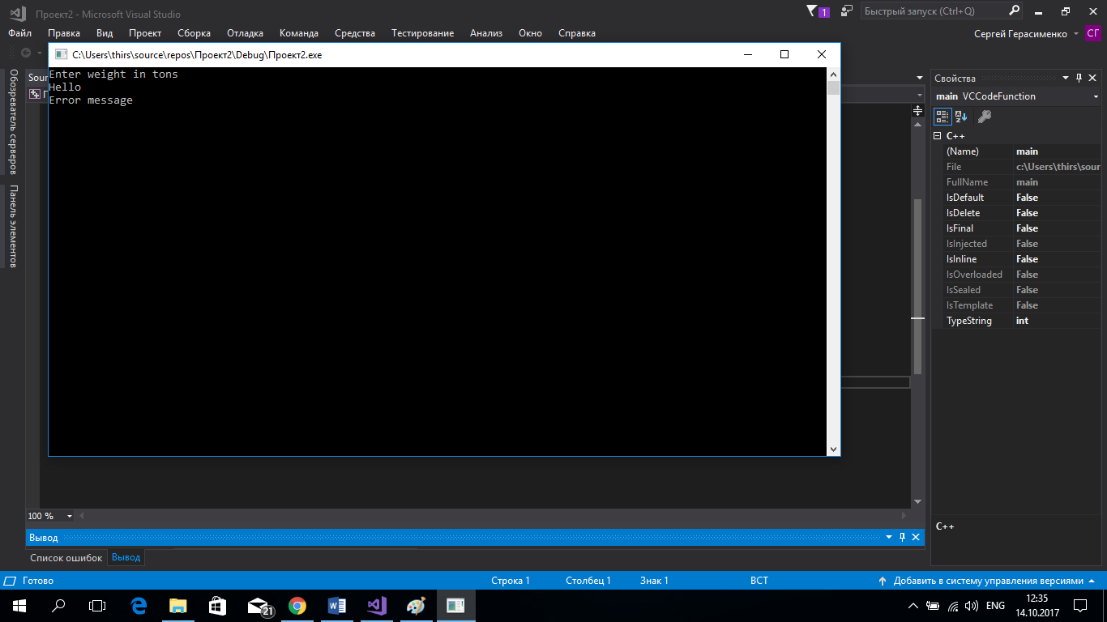

5.Контрольный пример:

Входные данные:

100

Выходные данные:

1000 centners

100000000 gramms

**Заключение**

1. Я изучил интегрированную среду разработки и научился её использовать.

2. Мной была написана программа, которая переводит тонны в центнеры и выражает в граммах.